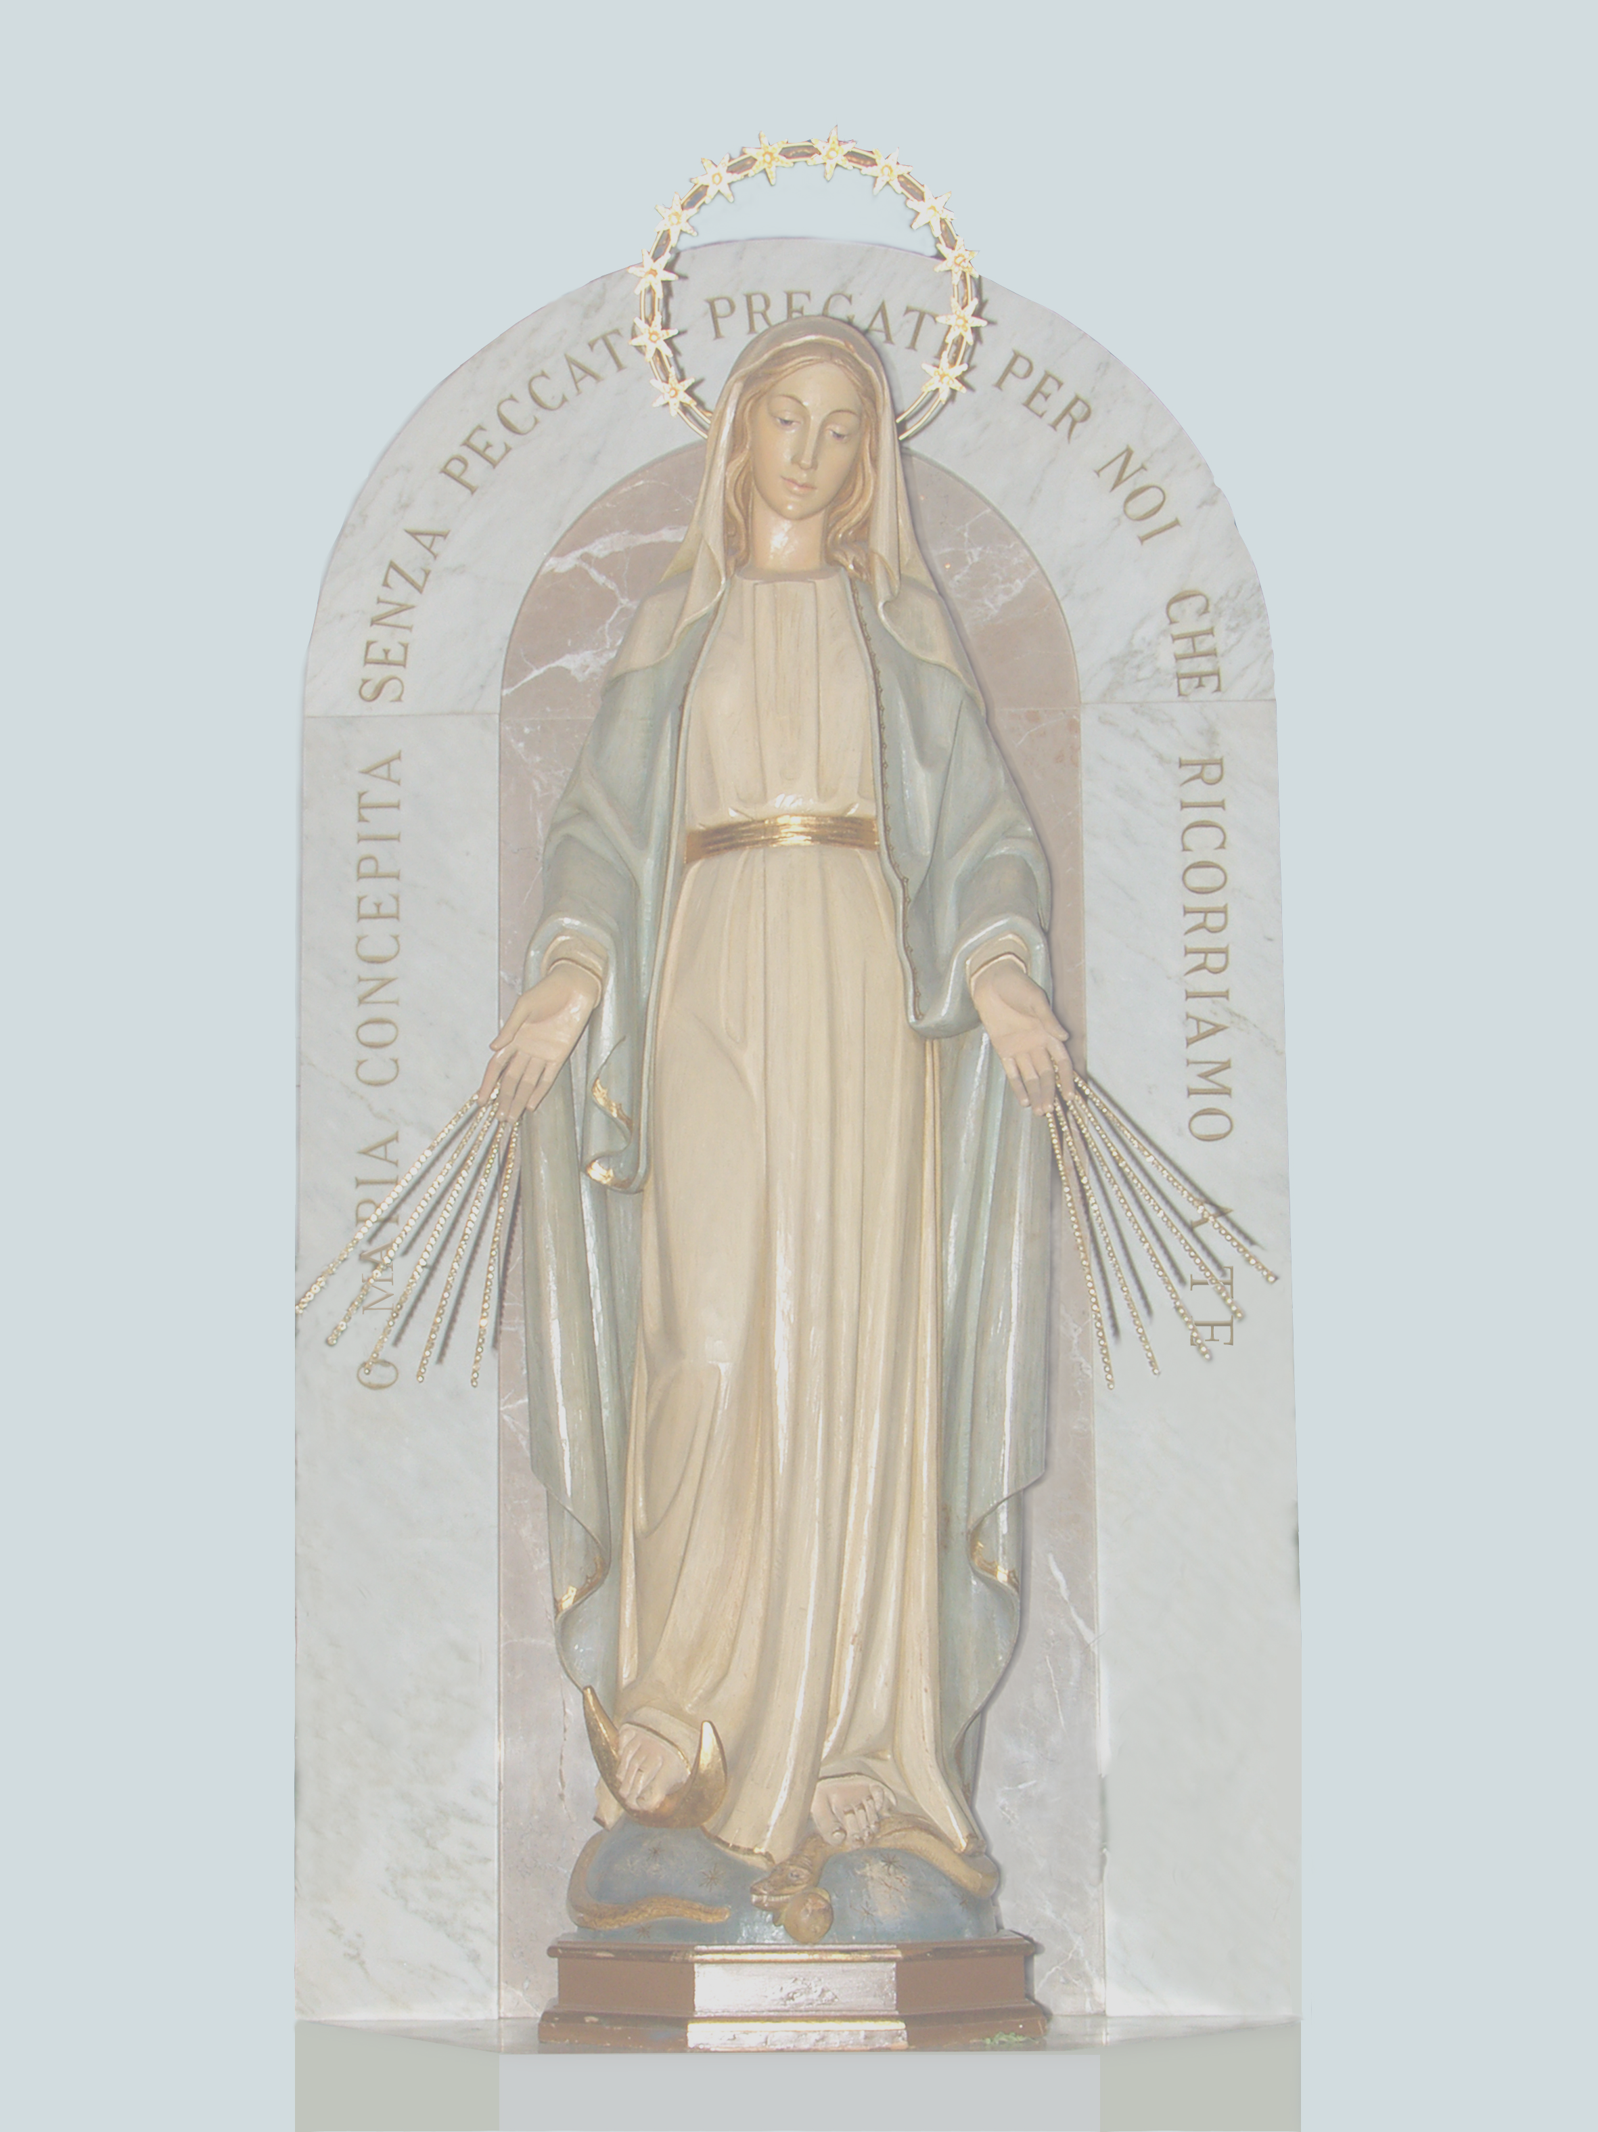
AVVISO SACRO
DIOCESI DI POZZUOLI
PARROCCHIA MARIA IMMACOLATA DELLA MEDAGLIA MIRACOLOSA
FESTA IN ONORE DELLA
“MEDAGLIA MIRACOLOSA”

“L’Anima mia magnifica il Signore è il mio spirito esulta nel Signore”
21 - 27 novembre 2011

Carissimi
Amava ricordarci S. Vincenzo de Paoli che: “Ogni giorno della nostra vita porta il segno della protezione di Maria, che non rifiuta di essere Madre nostra, quando noi cerchiamo di essere suoi figli”. Ecco perché come figli devoti ci prepariamo a celebrare la festa in onore della Vergine della Medaglia Miracolosa, patrona e protettrice della nostra comunità. Vogliamo continuare a vivere e a testimoniare la nostra Fede con la parola e con l’esempio, sempre nella luce di Maria. Accogliamo allora l’invito di Maria perché possiamo essere in tanti a manifestargli il nostro amore, e devozione filiale.

SETTIMANA MARIANA
Missione Mariana dal 28 Novembre al 7 Dicembre con distribuzione delle Medaglie nelle famiglie

Lunedì 21: ore 17,15: S. Rosario e Novena animato dal gruppo Ministranti J.M.V. piccoli
ore 18,00: S. Messa presieduta da p. Carmelo Raco MS Parroco della Parrocchia N. S. Riconciliatrice della Salette

Martedì 22: ore 17,15: S. Rosario e Novena animato dal gruppo Azione Cattolica
ore 18,00: S. Messa presieduta da Don Francesco Scherillo Parroco della Parrocchia S. Maria delle Grazie

Mercoledì 23: ore 17,15: S. Rosario e Novena animato dal gruppo Rinnovamento nello Spirito
ore 18,00: S. Messa presieduta da Mons. Umberto Ciotola Parroco della Parrocchia SS. Pietro e Paolo

Giovedì 24: ore 16,00: Esposizione Eucaristica
ore 17,15: S. Rosario e Novena animato dal gruppo Catechiste
ore 19,30: Quadrangolare di calcio a cinque
ore 17,45: Benedizione Eucaristica
ore 18,00: S. Messa presieduta da p. Emanuele Sgarra SCJ Parroco della Parrocchia Madonna di Fatima

Venerdì 25 : ore 17,15: S. Rosario e Novena animato dal gruppo Neocatecumenale
ore 19,30: Quadrangolare di calcio a cinque con premiazione finale
ore 18,00: S. Messa presieduta da p. Ciro Polverino OFM capp. Superiore della Parrocchia Madonna di Montevergine

Sabato 26: ore 17,15: S. Rosario e Novena animato dalle Figlie della carità
ore 18,00: S. Messa presieduta da p. Giuseppe Fiorentino c.m.
durante la quale verrà conferita l’unzione degli infermi agli anziani e ammalati

ore 21:00 :Veglia animata dal gruppo J.M.V. Campania

Solennità della Medaglia Miracolosa

Domenica 27: 1° Domenica di Avvento

ore 10,30: S. Messa presieduta da p. Carmine Madalese c.m., con benedizione e consegna delle medaglie.

Mercoledì 7 dicembre 2011 : ore 18,00: S. Messa e affidamento dei bambini alla Madonna
a seguire fiaccolata per le vie del quartiere.

La Comunità Parrocchiale

